附件5

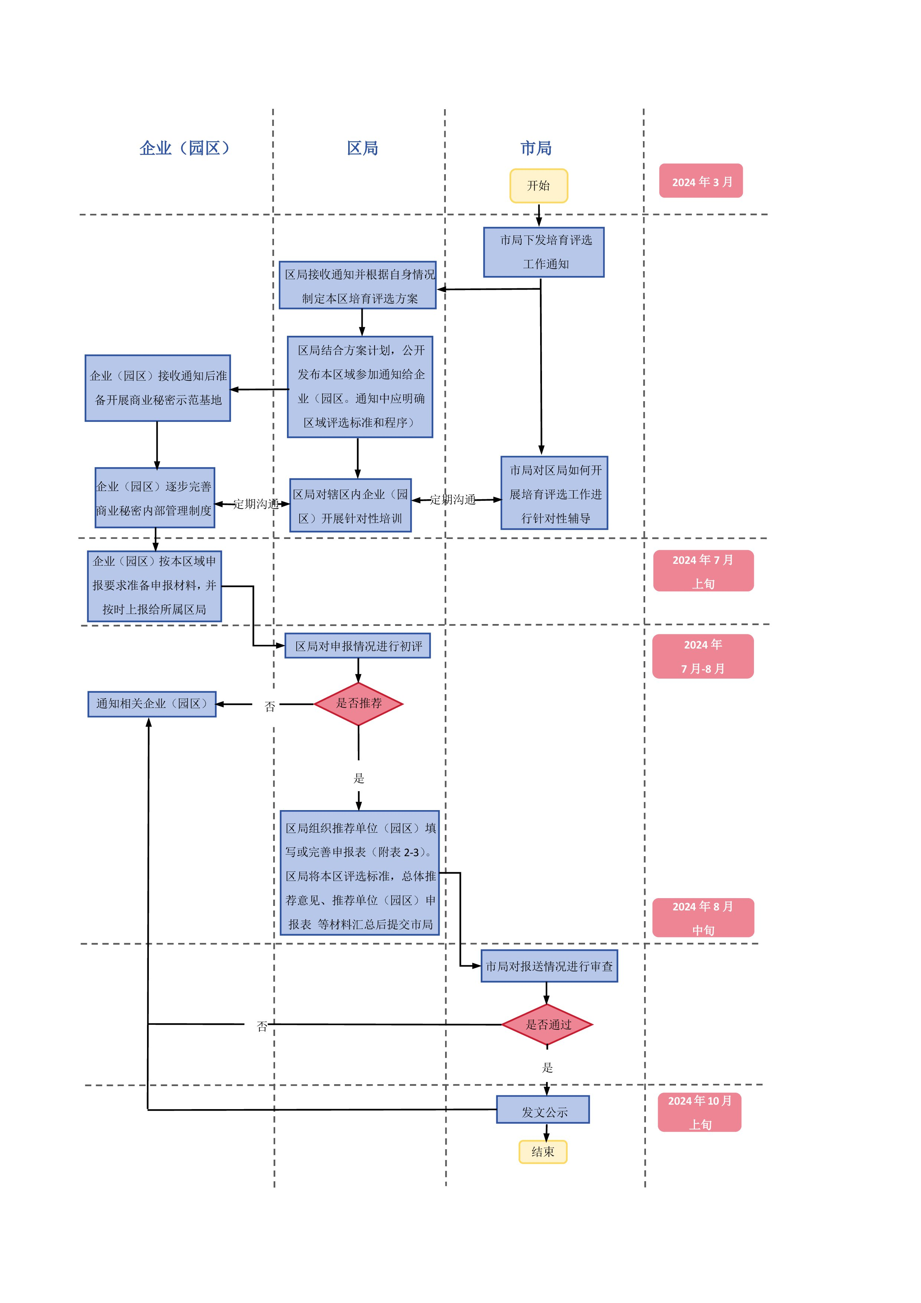
北京市商业秘密保护示范基地建设流程图

